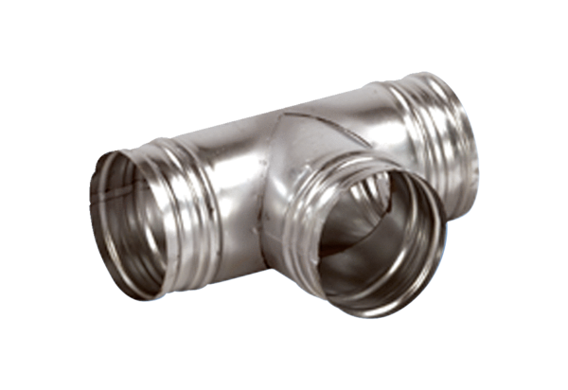Ogranak 90° AB 125-80Jedinica za pakiranje: 1 komAsortiman: K
Broj artikla: 0055.0353Proizvođač: MAICO

